Viviane V. N. Santos
Vitória N. Pereira

DATA ANALYTICS - TOMADA DE DECISÃO

SENAI
SÃO PAULO

ANÁLISE DE DADOS: ESTATÍSTICAS DESCRITIVAS

Este relatório apresenta uma Análise Descritiva primária sobre o conjunto de dados (bmw.csv) de veículos BMW.
O objetivo é estabelecer uma compreensão fundamental da distribuição e das estatísticas centrais das variáveis-chave (Preço, Quilometragem, Ano e Especificações Técnicas) para identificar o perfil médio do inventário.
A análise empregou métodos estatísticos descritivos padrão, incluindo medidas de tendência central (Média, Mediana), dispersão (Desvio Padrão) e frequência (Contagem Absoluta e Proporção) sobre as colunas numéricas e categóricas do dataset.
Dados Analisados: 10.781 registros de veículos.
- Tabela 01:
TABELA

Observações:
- Preço: A diferença significativa entre a média (22.772) e a mediana ( 20.462), juntamente com o valor máximo atípico (123.456), sugere uma distribuição assimétrica positiva, indicando a presença de veículos de alto valor que elevam a média.
- Quilometragem: A quilometragem média (43.308 milhas) é ligeiramente superior à mediana (39.558 milhas), mas o DP (25.176) indica uma dispersão moderada dos dados em torno da média.
- Tamanho do Motor: A forte concentração de motores em 2.0 litros (mediana e 75º percentil em 2.0) define este como o padrão dominante na amostra.
2. A Tabela 2 e a Tabela 3:
Tabela 2: Distribuição por Tipo de Combustível
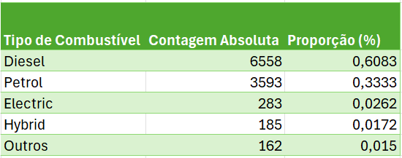
A frota é majoritariamente Diesel (60,83%), indicando que o dataset reflete uma amostra de mercado com forte inclinação para motores de alta eficiência e torque, historicamente populares em regiões como a Europa.
Tabela 3: Distribuição por Transmissão
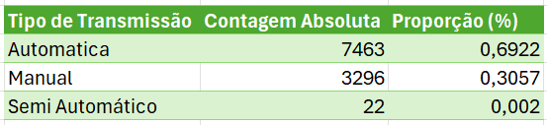
A preferência por transmissões automáticas, domina 69,22% da amostra, refletindo as tendências modernas de mercado em direção ao conforto e conveniência na condução.

ANÁLISE DE PRODUTO
Modelos de veículos mais frequentes no conjunto de dados, fornecendo uma visão da popularidade ou disponibilidade de inventário.

